Acuerdo por el que se modifica el diverso que establece las reglas para la presentación de solicitudes ante el Instituto Mexicano de la Propiedad Industrial
(DOF 31 de enero de 2017)

Al margen un logotipo, que dice: Instituto Mexicano de la Propiedad Industrial
MIGUEL ÁNGEL MARGÁIN GONZÁLEZ, Director General del Instituto Mexicano de la Propiedad Industrial, con fundamento en los artículos 17, 22 y 59 fracciones I, V, VI, IX y XIV de la Ley Federal de las Entidades Paraestatales; 1o., 6o., 7o., 7o. BIS 1 y 7o. BIS 2 de la Ley de la Propiedad Industrial; 3o., 5o. y 5o. BIS de su Reglamento; 1o., 3o. fracción II, 4o. y 6o. BIS del Reglamento del Instituto Mexicano de la Propiedad Industrial, y 1o., 4o., 5o. fracción II, y 10 de su Estatuto Orgánico, y
CONSIDERANDO
Que el Instituto Mexicano de la Propiedad Industrial es la autoridad administrativa en materia de propiedad industrial, con facultades para tramitar y, en su caso, otorgar patentes de invención, registros de modelos de utilidad, diseños industriales, esquemas de trazado de circuitos integrados, marcas, y avisos comerciales, publicar nombres comerciales, emitir declaratorias de protección a denominaciones de origen, formular las resoluciones y emitir las declaraciones administrativas correspondientes de conformidad con la Ley de la Propiedad Industrial y su Reglamento y, en su caso, las cuestiones relativas a las infracciones en materia de comercio, en términos de la Ley Federal del Derecho de Autor;
Que conforme al artículo 3o. del Reglamento de la Ley de la Propiedad Industrial, su Director General expedirá, mediante Acuerdo, las reglas y especificaciones de los documentos en los cuales se contenga la información relativa a las descripciones, reivindicaciones, dibujos y resúmenes para poder ser admitidos; asimismo, podrá establecer procedimientos y requisitos específicos para facilitar la operación del Instituto y garantizar la seguridad jurídica de los particulares;
Que para tal efecto se expidió el Acuerdo que establece las reglas para la presentación de solicitudes ante el Instituto Mexicano de la Propiedad Industrial, conforme al cual se dieron a conocer diversas reglas aplicables a sus trámites así como las formas oficiales;
Que en virtud de las recientes reformas al Reglamento de la Ley de la Propiedad Industrial es menester modificar los diversos Acuerdos administrativos mediante los cuales se rige la prestación de servicios de este Instituto;
Que dentro de las modificaciones previstas en el presente Acuerdo se encuentra la implementación del medio de presentación de solicitudes al que se refiere el artículo 5o. BIS, cuarto párrafo del Reglamento de la Ley de la Propiedad Industrial, al que se denominará “Buzón en Línea”; así como una serie de mejoras regulatorias en materia de registro, tanto de signos distintivos como de invenciones;
Que acorde a lo anterior, se han modificado las formas oficiales IMPI-00-001 “Solicitud de registro o publicación de signos distintivos”, IMPI-00-003 “Solicitud de inscripción de transmisión de derechos” e IMPI-00-004 “Solicitud de inscripción de licencia de uso o franquicia”, a efecto de simplificar su contenido y
Que a fin de dar certeza jurídica a los usuarios del sistema de propiedad industrial en los trámites y servicios a cargo de este Instituto, he tenido a bien emitir el siguiente:
ACUERDO POR EL QUE SE MODIFICA EL DIVERSO QUE ESTABLECE LAS REGLAS PARA LA PRESENTACIÓN DE SOLICITUDES ANTE EL INSTITUTO MEXICANO DE LA PROPIEDAD INDUSTRIAL
ARTÍCULO ÚNICO.- Se reforman los artículos 1; 2; la denominación del Capítulo II del Título Primero; 3, fracciones I, II y III; 4, último párrafo; 6, fracciones I y II; 7, fracción IV; 10; 11; 12 BIS; 34, fracción III, inciso a); 35 último párrafo, y 36; así como las formas oficiales IMPI-00-001, “Solicitud de registro o publicación de signos distintivos”; IMPI-00-003, “Solicitud de inscripción de transmisión de derechos”, e IMPI-00-004, “Solicitud de inscripción de licencia de uso o franquicia” de su Anexo Único y se adicionan los artículos 10 BIS; 11 BIS; 12 TER; 33, con las homoclaves IMPI-01-015, IMPI-01-016 e IMPI-01-017, a la homoclave IMPI-03-001 las modalidades A. y B., a la homoclave IMPI-03-002 las modalidades A. y B., a la homoclave IMPI-03-003 las modalidades A. y B., a la homoclave IMPI-03-007, las modalidades A. y B., y a la homoclave IMPI-03-009, las modalidades A., B. y C.; un Título Cuarto denominado Del Buzón en Línea, integrado por los artículos 38; 39; 40; 41; 42; 43; 44 y 45 del Acuerdo que establece las reglas para la presentación de solicitudes ante el Instituto Mexicano de la Propiedad Industrial, para quedar como sigue:
ARTÍCULO 1.- El presente Acuerdo tiene por objeto:
I.- Determinar las especificaciones que deberán cumplir los anexos a las solicitudes que se presenten ante el Instituto;
II.- Facilitar y precisar la presentación de secuencias de aminoácidos y nucleótidos en las solicitudes de patente y en su publicación, así como su interpretación por los solicitantes, el público y los examinadores, y mejorar el uso de las bases de datos en el campo de la biotecnología;
III.- Establecer las formas oficiales para la presentación de solicitudes ante el Instituto;
IV.- Señalar los trámites y servicios inscritos en el Registro Federal de Trámites y Servicios por el Instituto, y
V.- Establecer los requisitos y condiciones para la presentación de las solicitudes o promociones a las que se refiere el artículo 5o. BIS, cuarto párrafo del Reglamento, a través del Buzón en Línea.
ARTÍCULO 2.- Para efectos del presente Acuerdo, se entenderá por:
a) Ley: la Ley de la Propiedad Industrial;
b) Reglamento: el Reglamento de la Ley de la Propiedad Industrial;
c) Instituto: el Instituto Mexicano de la Propiedad Industrial, y
d) Buzón en Línea: el medio de comunicación electrónica a que se refiere el artículo 5o. BIS, cuarto párrafo del Reglamento, que permite el envío de solicitudes o promociones las 24 horas de los días hábiles del Instituto, a efecto de que se tengan por presentadas el día y hora de su recepción, siempre y cuando cumplan con los requisitos establecidos en el Título Cuarto del presente Acuerdo.
Capítulo II
De los Anexos de las Solicitudes
ARTÍCULO 3.- . . .
I.- De papel blanco tipo Bond;
II.- Legibles de tal manera que puedan reproducirse directamente por fotografía, procedimientos electrostáticos, offset, microfilme o digitalización en cualquier cantidad de ejemplares;
III.- En formato rectangular de 21.6 cm x 27.9 cm (carta) o 21 cm x 29.7 cm (A4);
IV.- a VI.- . . .
ARTÍCULO 4.- . . .
. . .
Si con motivo de una enmienda o corrección, las hojas presentadas originalmente son substituidas, éstas deberán mantener el mismo número que las originales.
ARTÍCULO 6.- . . .
I.- Las hojas de formato de 21.6 cm x 27.9 cm (carta) tendrán una superficie utilizable que no deberá exceder de 17.5 cm x 24.5 cm, y
II.- Las hojas de formato de 21 cm x 29.7 cm (A4) tendrán una superficie utilizable que no deberá exceder de 17 cm x 26.2 cm.
ARTÍCULO 7.- . . .
I.- a III.- . . .
IV.- Para los efectos del artículo 47 fracción I de la Ley, cuando una solicitud de patente se refiera a una secuencia de nucleótidos o aminoácidos, la descripción y las reivindicaciones deberán contener un listado conforme a lo dispuesto en el Título Segundo del presente Acuerdo.
ARTÍCULO 10.- Para efectos de la publicación prevista en el artículo 60 de la Ley, las copias de los dibujos, fórmulas químicas o secuencias de nucleótidos o aminoácidos a que se refiere el artículo 46 párrafo segundo del Reglamento, deberán presentarse en medidas de 7 cm x 11 cm en caso de un solo dibujo o de 11 cm x 14 cm para dos o más dibujos.
ARTÍCULO 10 BIS.- La petición de publicación anticipada de una solicitud de patente deberá presentarse por escrito y cumplir los siguientes requisitos:
I.- Indicar el número de expediente;
II.- Señalar los datos del solicitante, inventor o apoderado del mismo, y
III.- Anexar el comprobante de pago.
ARTÍCULO 11.- Cuando se trate de una marca nominativa, aviso o nombre comercial se incorporará en la solicitud la denominación a proteger, sin tipografía estilizada y en color negro.
Cuando se trate de una marca innominada o mixta se incorporará un ejemplar del signo distintivo no mayor de 10 cm x 10 cm, ni menor de 4 cm x 4 cm a la solicitud de registro.
Cuando la solicitud contenga figuras tridimensionales, se incorporará un ejemplar de una impresión fotográfica o de dibujo, en tres planos: ancho, alto y volumen, en blanco y negro o, en su caso, a color, con medidas no mayores de 10 cm x 10 cm, ni menores de 4 cm x 4 cm. Deberá incorporarse un ejemplar de más de una vista cuando una sola no sea suficiente para ilustrar totalmente la marca solicitada.
Cuando se trate de una marca mixta y ésta contenga alguna denominación, deberá indicarse en la solicitud de registro.
De considerarlo necesario, el solicitante podrá anexar un ejemplar adicional de la marca en medidas superiores a 10 cm x 10 cm.
ARTÍCULO 11 BIS.- Para efectos del artículo 107 de la Ley, en la solicitud se indicará el giro preponderante del establecimiento.
Para acreditar el uso efectivo del nombre comercial deberá anexarse una Fe de hechos, en la que el Fedatario Público haga constar el nombre del propietario, giro, ubicación del establecimiento y, en su caso, fotografías de la fachada en donde se ostente el nombre de la empresa o establecimiento.
ARTÍCULO 12 BIS.- Para los efectos de los artículos 40 y 41 de la Ley y 36 del Reglamento, el Instituto admitirá la copia certificada de la solicitud de patente o registro, contenida en un medio de almacenamiento de datos, expedida por la autoridad competente del país de origen, siempre y cuando la información que contenga sea legible por cualquier procedimiento idóneo para ello y no haya sido alterada o editada.
. . .
El medio de almacenamiento de datos al que se refiere el presente artículo, deberá presentarse en el ejemplar original proporcionado por la autoridad competente del país de origen y no será devuelto al solicitante una vez que haya sido presentado.
ARTÍCULO 12 TER.- El comprobante de pago de las tarifas anexo a las solicitudes o promociones, podrá conformarse con:
a) La impresión que genera el Portal de Pagos y Servicios Electrónicos (PASE) del Instituto, que contenga el sello digital o signo de autenticidad de la institución bancaria en donde se haya efectuado el pago, cuando éste se realice por medios electrónicos, o
b) La línea de captura sellada, impresa, o marcada por una institución bancaria, cuando el pago se realice directamente en una ventanilla de dicha institución. En caso de que la institución bancaria emita el comprobante de pago en un documento independiente a la línea de captura, ésta también deberá adjuntarse.
ARTÍCULO 33.- . . .
Homoclave | NOMBRE DE LOS TRÁMITES Y SERVICIOS
IMPI-01-001 a IMPI-01-014 . . .
IMPI-01-015 | Estudio de certificación de la solicitud internacional de marca cuando México sea Oficina de Origen, por cada clase.
IMPI-01-016 | Toma de nota de la sustitución de un registro de marca nacional por un registro internacional.
IMPI-01-017 | Transformación de un registro internacional de marca en una solicitud de registro de marca nacional.
IMPI-03-001 | Solicitud de patente nacional.
 | A. Sin prioridad.
 | B. Con prioridad en el extranjero.
IMPI-03-002 | Solicitud de registro de modelo de utilidad nacional.
 | A. Sin prioridad.
 | B. Con prioridad en el extranjero.
IMPI-03-003 | Solicitud de registro de diseño industrial.
 | A. Sin prioridad.
 | B. Con prioridad en el extranjero.
IMPI-03-004 a IMPI-03-006 . . .
IMPI-03-007 | Conservación de derechos.
 | A. Inscripción de transmisión de la titularidad de patente o registro de modelo de utilidad o diseño industrial o esquema de trazado de circuitos integrados o solicitud en trámite.
 | B. Licencia de explotación de patente o registro de modelo de utilidad o diseño industrial o esquema de trazado de circuitos integrados o de una solicitud en trámite.
IMPI-03-008 . . .
IMPI-03-009 | Solicitud en virtud del Tratado de Cooperación en materia de Patentes (fase internacional: búsqueda y/o examen preliminar).
 | A. Solicitud de patente en virtud del Tratado de Cooperación en materia de Patentes.
 | B. Solicitud de modelo de utilidad en virtud del Tratado de Cooperación en materia de Patentes.
 | C. Solicitud de modelo de utilidad PCT sin prioridad.
IMPI-03-010 a IMPI-06-004 . . .

ARTÍCULO 34.- . . .
I.- a II.- . . .
III.- | . . . | . . .
 | a) Formato complementario “A”. Cambios Intermedios de Titularidad. | . . .

IV.- a XIV.- . . .
. . .
ARTÍCULO 35.- . . .
I.- a III.- . . .
. . .
Las formas oficiales estarán disponibles para su descarga gratuita en los siguientes sitios de Internet: http://www.gob.mx/impi; http://www.gob.mx y www.cofemer.gob.mx.
ARTÍCULO 36.- En caso de no requerirse formas oficiales, las solicitudes o promociones deberán presentarse por duplicado, indicando al rubro el tipo de trámite solicitado y, en su caso, el número de solicitud, patente, registro, publicación, declaratoria o folio, así como la fecha de recepción a que se refieran, cumpliendo con los requisitos establecidos por los artículos 5o. y 5o. TER del Reglamento.
TÍTULO CUARTO
Del Buzón en Línea
Capítulo Único
ARTÍCULO 38.- Se podrán presentar solicitudes o promociones mediante el Buzón en Línea que el Instituto habilite para tal efecto en su página electrónica http://www.gob.mx/impi, siempre que los originales de la solicitud o promoción, el comprobante de pago de la tarifa correspondiente y sus anexos, sean recibidos en las oficinas del propio Instituto al día hábil siguiente de haber sido enviadas, adjuntando la impresión o, en su caso, impresiones del comprobante de envío generado automáticamente por dicho medio.
Para tal efecto, bastará que el envío realizado contenga la reproducción en formato PDF (Portable Document Format), de la solicitud o promoción firmada autógrafamente así como del comprobante de pago de la tarifa correspondiente.
ARTÍCULO 39.- Las disposiciones del presente Capítulo no serán aplicables a aquellas solicitudes o promociones tramitadas desde su inicio hasta su conclusión a través de los sistemas previstos en el Acuerdo por el que se establecen los Lineamientos para el uso del Portal de Pagos y Servicios Electrónicos (PASE) del Instituto Mexicano de la Propiedad Industrial, en los trámites que se indican.
ARTÍCULO 40.- Para efectos de realizar el envío el solicitante deberá:
I.- Señalar un correo electrónico;
II.- Seleccionar la unidad administrativa a la que se enviará la solicitud o promoción, y
III.- Adjuntar la reproducción de la solicitud o promoción firmada autógrafamente así como el comprobante de pago de la tarifa correspondiente, en un solo archivo en formato PDF no mayor a 10 MB, legible, tamaño carta (21.6 cm x 27.9 cm) u oficio (21.5 x 34 cm), preferentemente en blanco y negro.
ARTÍCULO 41.- Una vez enviada la solicitud o promoción, el Instituto generará un comprobante de envío, el cual contendrá lo siguiente:
I.- El número de referencia;
II.- El nombre de la unidad administrativa que ha recibido el documento;
III.- La fecha y hora de envío;
IV.- El nombre y tamaño del archivo adjunto, así como el número de páginas que integran el documento contenido en éste, y
V.- El código QR (Quik Response code) legible, como medio de autenticidad del comprobante.
El comprobante de envío podrá ser descargado directamente del Buzón en Línea al momento de la confirmación del envío. Adicionalmente, dicho comprobante será enviado de forma automática al correo electrónico a que se refiere el artículo 40 fracción I del presente Acuerdo.
ARTÍCULO 42.- En caso de que el tamaño del archivo adjunto supere la capacidad del Buzón en Línea, el solicitante podrá enviar la información dividida en las partes que fueren necesarias, siempre que los posteriores envíos citen en la primera hoja del documento adjunto, el número de referencia generado en el primer envío.
El Instituto respetará como fecha y hora de la solicitud o promoción, aquellas que correspondan al primer envío recibido.
ARTÍCULO 43.- Recibido el documento contenido en el archivo adjunto, automáticamente el Buzón en Línea insertará el número de página correspondiente, así como el número de referencia del comprobante de envío, en cada una de las páginas que lo integren.
ARTÍCULO 44.- Las solicitudes o promociones enviadas a través del Buzón en Línea se tendrán por presentadas el día y hora de su recepción, siempre y cuando el documento enviado cumpla con los requisitos establecidos en el presente Capítulo y sus originales sean recibidos en las oficinas del propio Instituto, al día hábil siguiente de haber sido enviada la solicitud o promoción, en términos de lo establecido por el artículo 38 del presente Acuerdo.
ARTÍCULO 45.- Para efectos del envío de solicitudes o promociones el Buzón en Línea estará disponible las 24 horas, comprendidas de las 00:00 a las 23:59 horas, de los días hábiles del Instituto, conforme al huso horario de la zona Centro del territorio nacional, establecido en la Ley del Sistema de Horario en los Estados Unidos Mexicanos.
TRANSITORIOS
PRIMERO.- El presente Acuerdo entrará en vigor al día siguiente de su publicación en el Diario Oficial de la Federación.
SEGUNDO.- El Buzón en línea será aplicable a todas las solicitudes o promociones, independientemente de su fecha de presentación.
Ciudad de México, a 23 de enero de 2017.- El Director General, Miguel Ángel Margáin González.- Rúbrica.
ANEXO ÚNICO
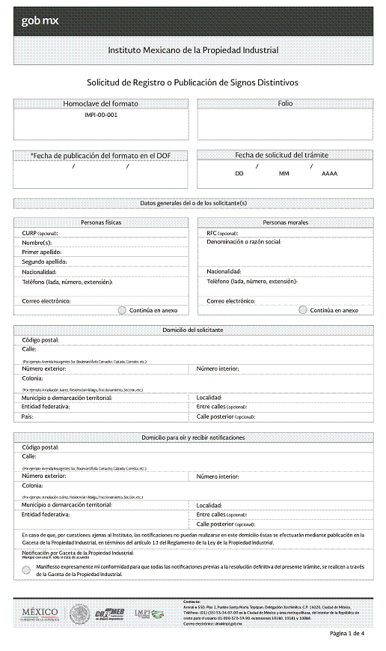

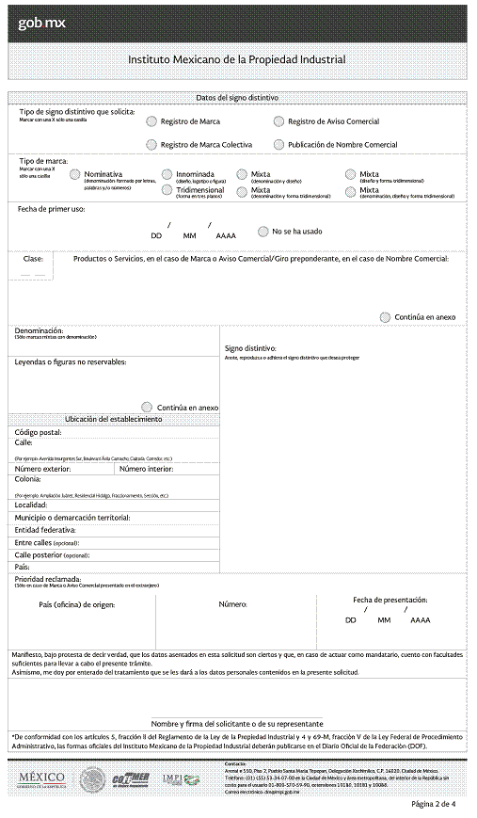

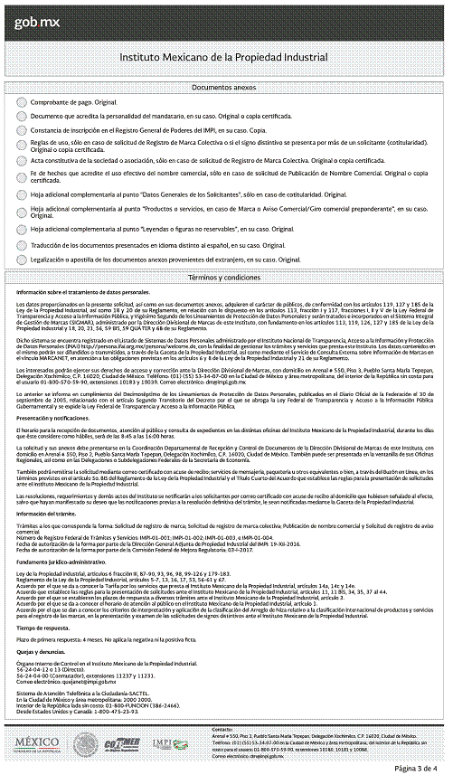

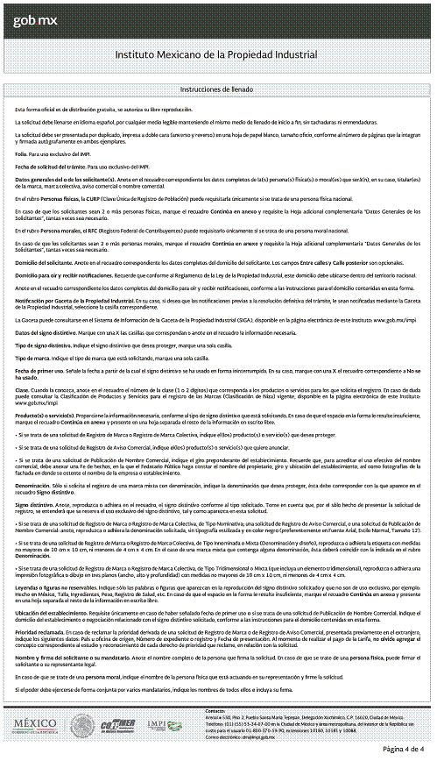

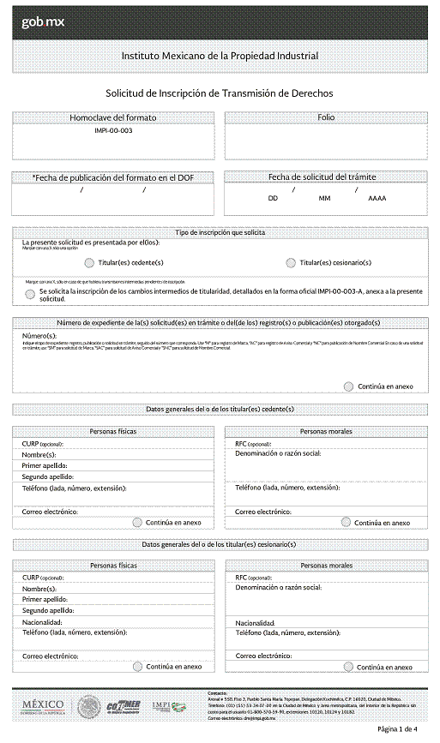

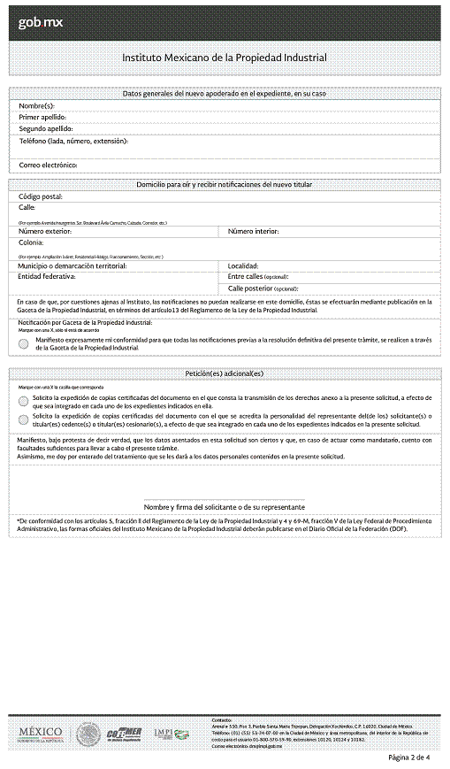

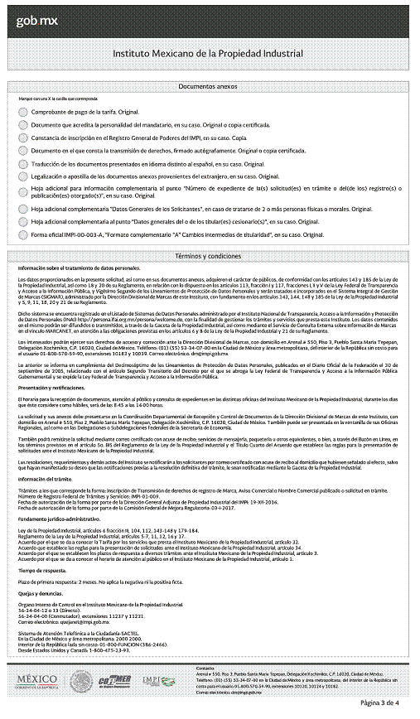

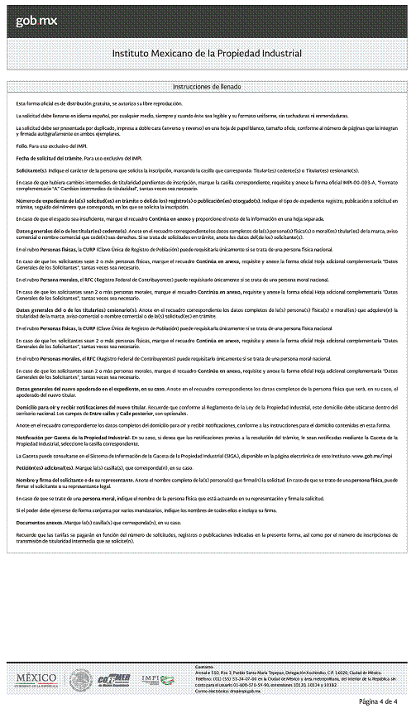

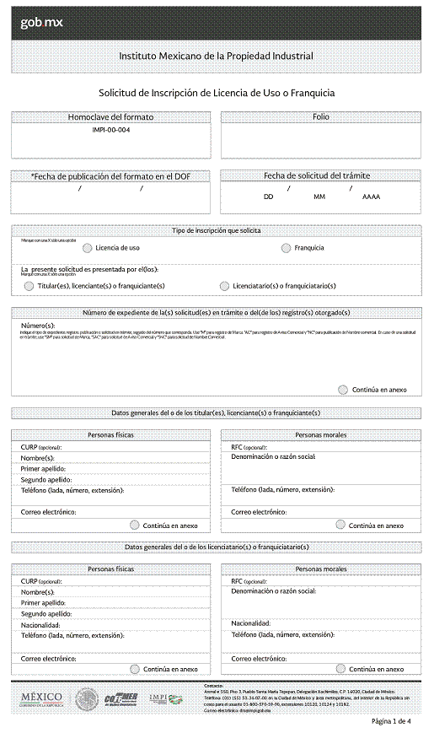

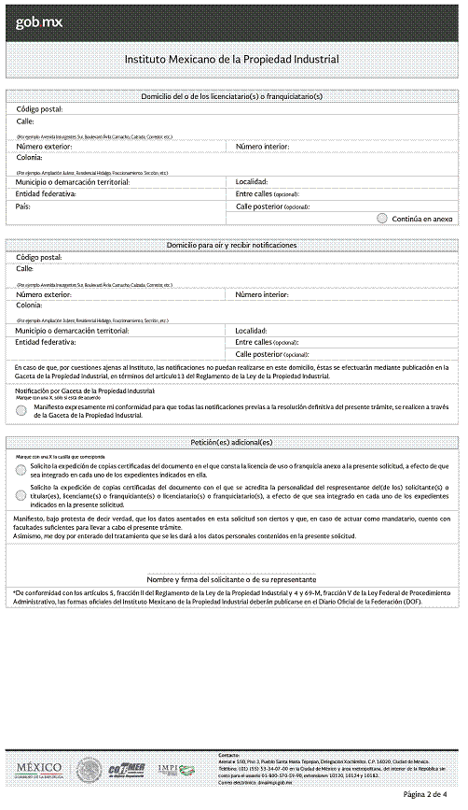

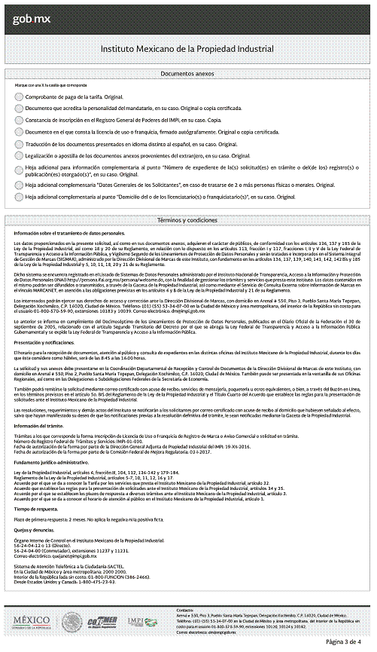

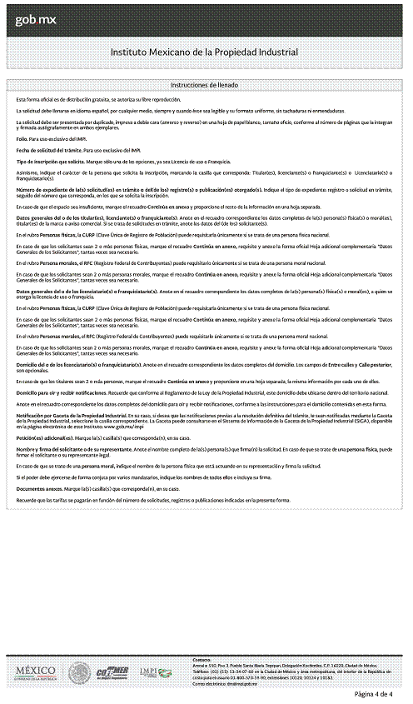
(R.- 444055)

